年级、专业、班级 |  | 2012级 物联网1班 |  |  | 姓名 | 陈点
实验题目 | 网络白板
实验时间 | 2014/11 |  | 实验地点 | 主教0410
实验成绩 |  |  | 实验性质 | □验证性 □设计性 ■综合性
教师评价：
□算法/实验过程正确； □源程序/实验内容提交 □程序结构/实验步骤合理；
□实验结果正确； □语法、语义正确； □报告规范；
其他：
评价教师签名：
一、实验目的
综合利用Java GUI、Java Graphics、多线程和网络技术编程实现网络白板程序。网络白板是一种基于网络的程序，用户可以通过该程序将文字、图片等传输给其他用户查看。
二、实验项目内容
1、根据系统要求，完成系统需求分析。
2、设计并实现相关的数据交换协议。
3、设计并实现相应的数据同步协议。
4、实现简单的图元，如文字以及简单的几何图形的绘制。
5、实现简单图元的网络传输，以及用户之间的文字交流。
三、实验过程或算法（源程序）
注：可执行程序包随附件一同提交，为避免文档过长，故仅节选关键部分；画板相关类由于以前做过画板，并无新增部分，略去，详见源码包。

【服务端Socket】
package V1;

import java.io.IOException;
import java.net.BindException;
import java.net.ServerSocket;
import java.net.Socket;
import java.util.ArrayList;

public class PaintServer {
public static ArrayList<PaintThread> slist = new ArrayList<PaintThread>();
public static int num = 1;// 保存有多少个人连上了
public static ArrayList<Integer> roleList = new ArrayList<Integer>();
public static String theAnswer;

public static void main(String[] args) {
// 套接字，指定端口
try {
ServerSocket ss = new ServerSocket(9999);// 不要使用80等其他程序常用端口
System.out.println("服务器已启动，等待连接。。。");
while (true) {
// 必须等到有客户端连上，该方法才能执行完毕（阻塞方法）。接收到一个客户端对象
Socket st = ss.accept();
while (roleList.contains(num)) {
num++;// 连上一个就加一
}
roleList.add(num);
System.out.println(st.getInetAddress().getHostName() + ":9999 [Status]已连接上");
PaintThread pt = new PaintThread(st);
pt.start();
slist.add(pt);
}
} catch (BindException e) {
System.out.println("端口使用中,关闭服务器程序重新开始");
System.exit(0);
} catch (IOException ioe) {
ioe.printStackTrace();
}
}

}

【客户端Socket】
public class PaintClient {
Socket st = null;
ObjectOutputStream oos;
ObjectInputStream ois;
String name;
boolean bConnected = false;
DrawUI du;
ArrayList<Shape> list = new ArrayList<Shape>();// static 可实现类名调用
ArrayList<Shape> list1 = new ArrayList<Shape>();// 保存被撤销的对象
static int colors[][];
public static boolean isHb = true;
static Point p = new Point();// 用來保存center左上角的座标
static Dimension dim;
DrawListener lis = new DrawListener();

public static void main(String[] args) {
PaintClient pc = new PaintClient();
pc.connect();

}

public void connect() {
try {
// 链接服务器
st = new Socket("127.0.0.1", 9999);
// 获得客户端名字
name = st.getInetAddress().getHostName();
// 获得流
oos = new ObjectOutputStream(st.getOutputStream());
ois = new ObjectInputStream(st.getInputStream());
// 创建画图窗体
// ********************************************************//
du = new DrawUI(oos, list, list1, lis);
// 开启接收线程
Receive rc = new Receive();
rc.start();
bConnected = true;
} catch (ConnectException ce) {
System.out.println("检查服务器");
} catch (UnknownHostException e) {
e.printStackTrace();
} catch (IOException e) {
e.printStackTrace();
}
}

public void disConnected() {
try {
ois.close();
oos.close();
st.close();
} catch (IOException e) {
e.printStackTrace();
}
}

class Receive extends Thread {

public void run() {
try {
while (bConnected) {
Message msg = (Message) ois.readObject();

// 如果是1表示要添加，0为撤销，接收到了对象就保存起来
if (msg.count == 1) {
list.add(msg.sp);
} else if (msg.count == 0) {
list.remove(msg.sp);
} else if (msg.count == 2) {
if (msg.str.equals("hb")) {
// 新建对象文件
isHb = true;
} else {
// 新建bmp文件
isHb = false;
}
du.newPaint();
} else if (msg.count == 3) {
// 打开文件，路径为string
File f = new File(msg.str);
// 判断是bmp还是hb文件
if (msg.str.endsWith("bmp")) {
du.repaintData(f);
} else {
list.clear();
list = FileSave.readHb(f);
du.repaint1();
}
} else if (msg.count == 4) {
// 原则上是不会从服务器接收到答案的，到了这里说明有错误
System.out.println("逻辑错误，接收到了未处理的答案。");
} else if (msg.count == 5) {
// System.out.println("接收到角色分配的消息");
if (du.player == 0 && msg.str.equals("C")) {
du.player = 2;
} else if (msg.str.equals("P")) {
if (du.player == 0) {
// 画画的角色
du.player = 1;
du.answer.setBackground(Color.white);
du.answer.setForeground(Color.black);
} else {
du.answer.setBackground(Color.gray);
du.answer.setForeground(Color.white);
System.out.println("添加监听器");
DrawUI.center.addMouseListener(lis);
DrawUI.center.addMouseMotionListener(lis);
}
}
} else if (msg.count == 6) {
// 接收到了答案处理消息
if (!msg.str.equals("#clear")) {
// 不是重来消息
// 将消息显示在DrawUI上
du.tip.setText(msg.str);
System.out.println(msg.str);
} else {
// 接收到重新开始的消息，清空画布，即清空队列，重新开始猜测答案
System.out.println("重新开始游戏");
list.clear();
list1.clear();
if (du.player == 1) {
du.answer.setEditable(true);
du.answer.setBackground(Color.white);
du.answer.setForeground(Color.black);
DrawUI.center.removeMouseListener(lis);
DrawUI.center.removeMouseMotionListener(lis);
}
}
}
DrawUI.center.repaint();
}
} catch (ClassNotFoundException e) {
e.printStackTrace();
} catch (SocketException ee) {
String str = "服务器连接失败\r\n";
System.out.print(str);
} catch (IOException e) {
e.printStackTrace();
}
}
}

public class DrawListener extends MouseAdapter implements ActionListener,
WindowListener {
File f = new File("D:\\Pic.hb");
FileSave fs = new FileSave();
File fAuto = new File("D:\\PicAutoBmp.hb");
private int x1, x2, x3, x4, y1, y2, y3, y4;
Color c = Color.black;
JColorChooser chooser = new JColorChooser();
ArrayList<Line> drag = new ArrayList<Line>();
// 声明单选按钮组
private String form;// 颜色,形状的标记.
private Graphics g;
JFileChooser jfc = new JFileChooser();
boolean chexiaobiaoji = true;

/**
* MouseEvent 鼠标事件对象,可以得到触发事件的对象
*/
public void mousePressed(MouseEvent e) {
// 获得事件源对象
DrawUI.center = (JPanel) e.getSource();

// 得到按钮组中被选中的按钮的动作命令,可以用来区分同名字的按钮.

form = du.group.getSelection().getActionCommand();
System.out.println(form);
g = DrawUI.center.getGraphics();
x1 = e.getX();
y1 = e.getY();
drag.clear();
}

public void mouseReleased(MouseEvent e) {

x2 = e.getX();
y2 = e.getY();
x3 = (x1 > x2) ? x2 : x1;// x3=Math.min(x1,x2):
y3 = (y1 > y2) ? y2 : y1;
x4 = (x1 < x2) ? x2 : x1;// x4=Math.max(x1,x2);
y4 = (y1 < y2) ? y2 : y1;

// 获得center相对于屏幕的绝对坐标
// 相对于窗体的用getLocation

p = DrawUI.center.getLocationOnScreen();
dim = DrawUI.center.getSize();// 获得center（JPanel）的大小，为Dimension的对象，宽度和高度
try {
Robot robot = new Robot();
// 定义矩形区域
Rectangle rect = new Rectangle(p, dim);

// 调用截取屏幕的方法
BufferedImage img = robot.createScreenCapture(rect);

// 创建二维数组保存每个点的颜色。先高度后宽度（二维数组和屏幕x，y轴相反）。

// 每种颜色由ARGB四个byte组成，每种颜色都可以用int来表示。总共2^32-1种颜色。(32位)
// Color[][] colors=new Color[dim.height][dim.width];
colors = new int[dim.height][img.getWidth()];// 此处可以用dim获得高度，也可以用img获得。
for (int i = 0; i < colors.length; i++) {
for (int j = 0; j < colors[i].length; j++) {
colors[i][j] = img.getRGB(j, i);// img获得的坐标和数组下标正好相反

}
}
} catch (AWTException e1) {
e1.printStackTrace();
}

try {
if (form.equals("line")) {
Line line = new Line(x1, y1, x2, y2, c);
list.add(line);

oos.writeObject(new Message(1, line));
oos.flush();

line.draw(g);
} else if (form.equals("rect")) {
Rect rect = new Rect(x3, y3, x4, y4, c);
list.add(rect);

oos.writeObject(new Message(1, rect));
oos.flush();

rect.draw(g);
} else if (form.equals("oval")) {
Oval oval = new Oval(x3, y3, x4, y4, c);
list.add(oval);

oos.writeObject(new Message(1, oval));
oos.flush();

oval.draw(g);
} else if (form.equals("round")) {
Round round = new Round(x3, y3, x4, y4, c);
list.add(round);

oos.writeObject(new Message(1, round));
oos.flush();

round.draw(g);
} else if (form.equals("prismatic")) {
Prismatic prismatic = new Prismatic(x3, y3, x4, y4, c);
list.add(prismatic);

oos.writeObject(new Message(1, prismatic));
oos.flush();
prismatic.draw(g);
} else if (form.equals("eraser")) {
Eraser es = new Eraser(x1, y1, Color.white);
list.add(es);
oos.writeObject(new Message(1, es));
oos.flush();
es.draw(g);
}
} catch (IOException e1) {
e1.printStackTrace();
}
}

/**
* 用于画点的方法
*/
public void mouseDragged(MouseEvent e) {
x2 = e.getX();
y2 = e.getY();

if (form.equals("pen")) {
Line line = new Line(x1, y1, x2, y2, c);
line.draw(g);
list.add(line);
try {
oos.writeObject(new Message(1, line));
oos.flush();
} catch (IOException ee) {
ee.printStackTrace();
}
x1 = x2;
y1 = y2;
// 此处撤销办法
// 增加一个属性记录line是不是画的点,将这一次加进去的line的下标保存起来,点击撤销的时候将他们全部移到list1;
} else if (form.equals("eraser")) {
Eraser es = new Eraser(x1, y1, Color.white);
list.add(es);
try {
oos.writeObject(new Message(1, es));
oos.flush();
} catch (IOException e1) {
e1.printStackTrace();
}
es.draw(g);
x1 = x2;
y1 = y2;
}
chexiaobiaoji = true;
}

public void actionPerformed(ActionEvent e) {
String str = e.getActionCommand();// 获得产生动作的按钮
System.out.println(str);
g = DrawUI.center.getGraphics();// 重新得到g.
try {
if (str.equals("对象格式")) {
du.newPaint();
oos.writeObject(new Message(2, "hb"));
oos.flush();
} else if (str.equals("bmp格式")) {
isHb = false;
du.newPaint();
oos.writeObject(new Message(2, "bmp"));
oos.flush();
} else if (str.equals("退出")) {
System.exit(0);
} else if (str.equals("撤销")) {
if (drag.size() > 0 && chexiaobiaoji) {
chexiaobiaoji = false;
System.out.println(drag.size());
for (Line line : drag) {
list.remove(line);
oos.writeObject(new Message(0, line));
oos.flush();
// list1.add(line);
}
du.repaint1();
} else if (list.size() != 0) {
Shape sp = list.remove(list.size() - 1);
list1.add(sp);
oos.writeObject(new Message(0, sp));
oos.flush();
du.repaint1();
}

} else if (str.equals("恢复")) {
if (drag.size() > 0 && chexiaobiaoji) {
for (Line line : drag) {
list.add(line);
oos.writeObject(new Message(1, line));
oos.flush();
}
// drag.clear();
du.repaint1();
} else if (list1.size() > 0) {
Shape sp = list1.remove(list1.size() - 1);
list.add(sp);

oos.writeObject(new Message(1, sp));
oos.flush();

du.repaint1();
} else {
chexiaobiaoji = true;
}

} else if (str.equals("关于")) {
JOptionPane
.showMessageDialog(
null,
"版本号:Bmp\r\n功能:\r\n画点,直线,矩形,椭圆\r\n新建撤销前进操作\r\n更改颜色\r\n保存bmp,hb格式图片\r\n增加保存打开bmp和hb格式图片功能,暂时不能自定义打开路径.",
"关于", JOptionPane.CLOSED_OPTION);
} else if (str.equals("保存")) {
// 判断是不是新建的对象文件
if (isHb) {
FileSave.saveHb(f, list);
} else {
// 否则保存为bmp格式
bmpsave(f);
}
} else if (str.equals("hb")) {
FileSave.saveHb(f, list);
} else if (str.equals("bmp")) {
int state = jfc.showOpenDialog(du);
if (state == JFileChooser.APPROVE_OPTION) {// 点击了打开按钮
File f = new File(jfc.getSelectedFile()
.getAbsolutePath());
bmpsave(f);
}
} else if (str.equals("打开")) {
int state = jfc.showOpenDialog(du);
if (state == 0) {// 点击了打开按钮
String st = jfc.getSelectedFile().getAbsolutePath();
File f = new File(st);
oos.writeObject(new Message(3, st));
oos.flush();
// 判断是bmp还是hb文件
if (st.endsWith("bmp")) {
du.repaintData(f);
} else {
list.clear();
list = FileSave.readHb(f);
du.repaint1();
}
}
} else if (str.equals("确定")) {
if (du.player == 1) {
System.out.println("aaaaa");
oos.writeObject(new Message(4, du.answer.getText()
.trim()));
// 画家定义答案完成禁止编辑
du.answer.setEditable(false);
} else if (du.player == 2) {
// 猜的发答案
oos.writeObject(new Message(4, du.answer.getText()
.trim()));
oos.flush();
} else {
System.out.println("未分配到角色");
}
} else if (str.equals("其它")) {
c = chooser.showDialog(du, "颜色", Color.BLACK);
JButton jbt = (JButton) e.getSource();
jbt.setBackground(c);
} else {
judgeColor(str);
}
} catch (IOException e1) {
e1.printStackTrace();
}
}

public void judgeColor(String str) {
if (str.equals("黑色")) {
c = Color.black;
} else if (str.equals("深灰")) {
c = Color.darkGray;
} else if (str.equals("红色")) {
c = Color.red;
} else if (str.equals("黄色")) {
c = Color.yellow;
} else if (str.equals("绿色")) {
c = Color.green;
} else if (str.equals("蓝色")) {
c = Color.blue;
} else if (str.equals("白色")) {
c = Color.white;
} else if (str.equals("浅灰")) {
c = Color.lightGray;
} else if (str.equals("粉红")) {
c = Color.pink;
} else if (str.equals("橙色")) {
c = Color.orange;
} else if (str.equals("天蓝")) {
c = Color.cyan;
}
}
【客户端Message类】
public class Message implements Serializable {
// 0表示画形状，1表示撤销形状，2表示格式，3表示打开的文件路径，4表示发答案，5表示玩家形象：画者P 1，猜者C 2

// 6表示消息
int count = 0;
Shape sp = null;
String str = null;

/**
* count为0画形状，1撤销
*
* @param count
* @param sp
*/
public Message(int count, Shape sp) {
this.count = count;
this.sp = sp;
}

/**
* count为2为定义保存格式，3文件打开路径，4发答案
*
* @param count
* @param answer
*/
public Message(int count, String str) {
this.count = count;
this.str = str;
}
}
【服务器端Message类】
package V1;

import java.io.Serializable;

public class Message implements Serializable{
// 0表示画形状，1表示撤销形状，2表示格式，3表示打开的文件路径，4表示发答案，5表示玩家形象：画者P 1，猜者C 2
int count = 0;
Shape sp = null;
String str = null;

/**
* count为0画形状，1撤销
*
* @param count
* @param sp
*/
public Message(int count, Shape sp) {
this.count = count;
this.sp = sp;
}

/**
* count为2为定义保存格式，3文件打开路径，4发答案
*
* @param count
* @param answer
*/
public Message(int count, String str) {
this.count = count;
this.str = str;
}
}

四、实验结果及分析和（或）源程序调试过程
(本人本次制作的是《你画我猜》)

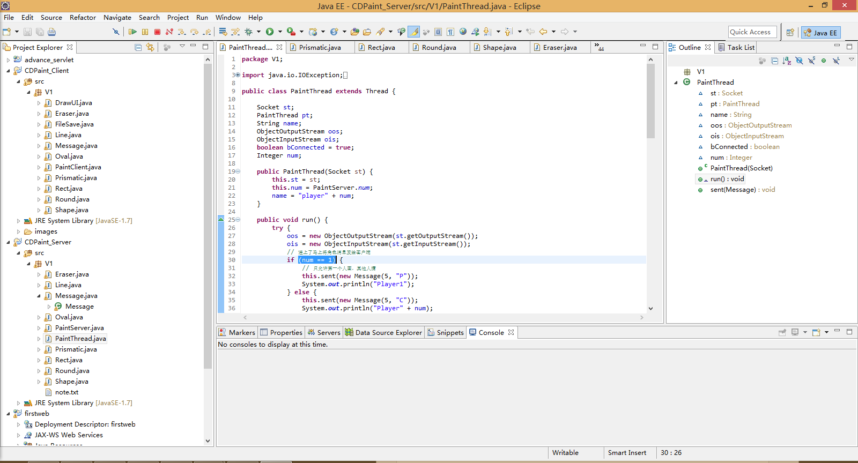
首先，下载JAVA EE代替SE用以本次Project的编写。
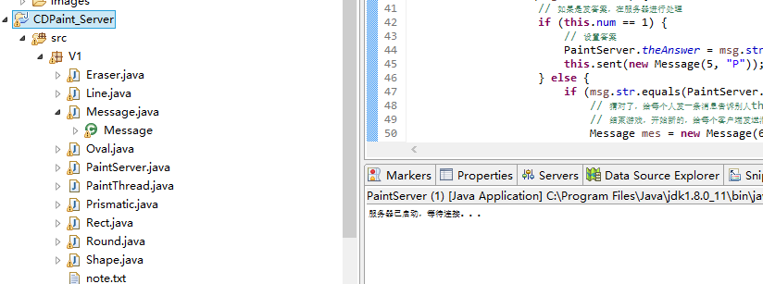
运行Server端，Console获得服务器端成功开启的返回信息。

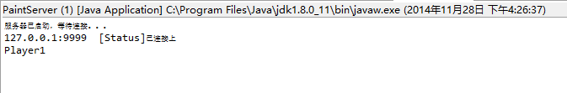
运行Client端，出现Player1的返回信息，已连接上。
再次运行产生第二个Client端窗体。

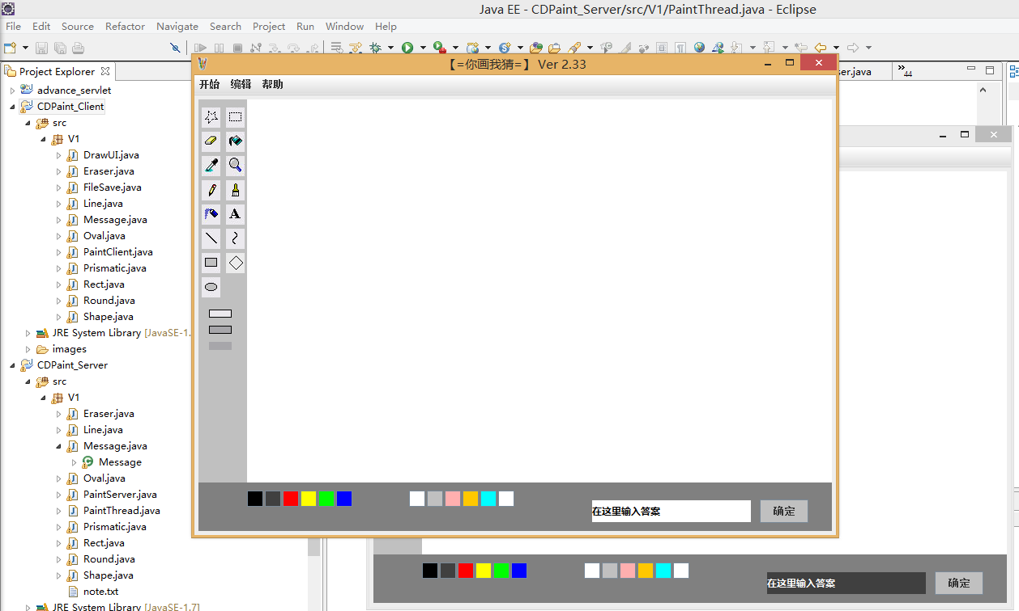
可以明显看出窗体1、2两者的不同。这是因为设置了画者和猜者的不同，第一个默认为画者，之后的均为猜者。
部分相关代码：
public void run() {
try {
oos = new ObjectOutputStream(st.getOutputStream());
ois = new ObjectInputStream(st.getInputStream());
// 连上了马上将角色消息发给客户端
if (num == 1) {
// 只允许第一个人画，其他人猜
this.sent(new Message(5, "P"));
System.out.println("Player1");
} else {
this.sent(new Message(5, "C"));
System.out.println("Player" + num);
}

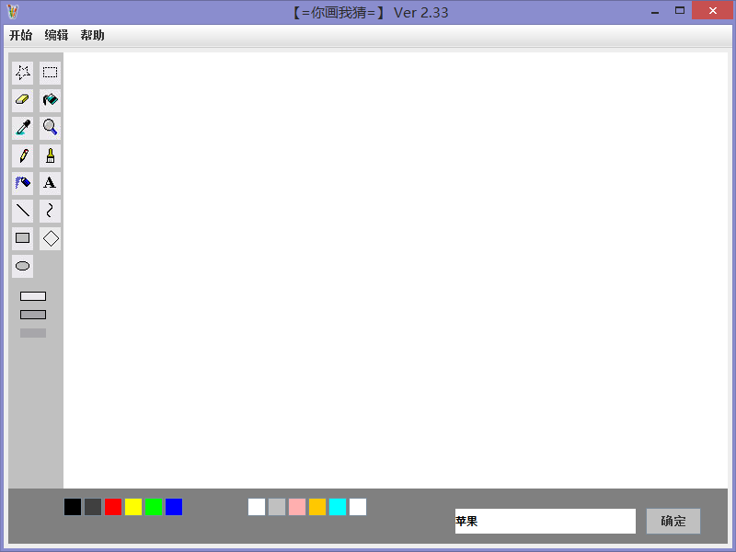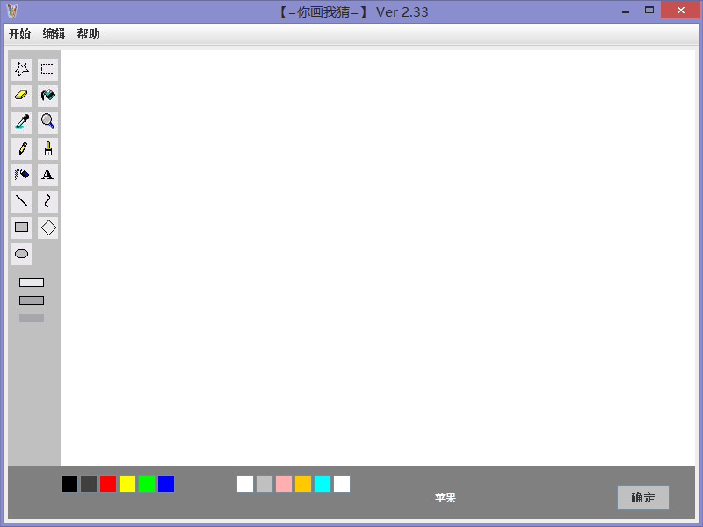
画者先在自己的框内填写要让人猜的物品名称，点击确定后确认信息。

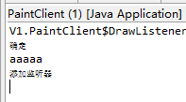 返回确定信息（那个aaaaa用来测试的忘了删）

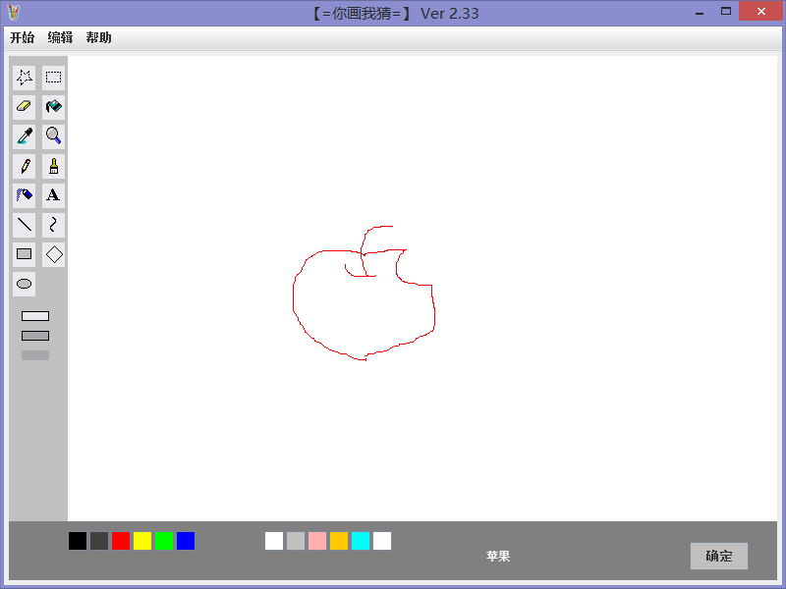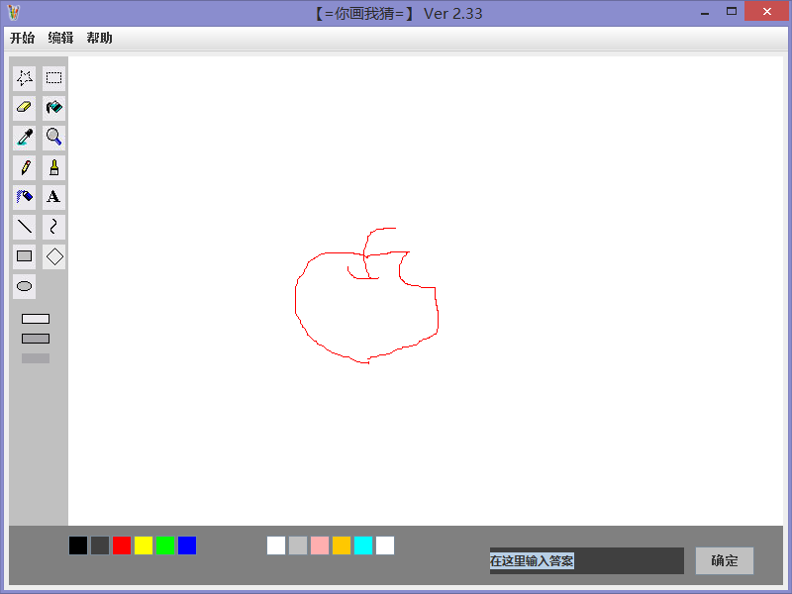
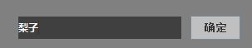

画者绘画的同时猜者的程序界面上会自动同步出现图样，且可以随时尝试在输入框输入自己觉得可能的答案。
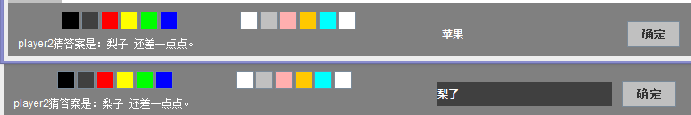
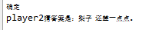
提交之后几个窗口上均会显示返回信息，上图为猜错时的情形。

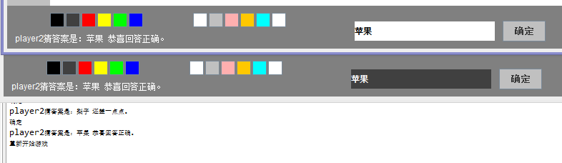
提交为正确答案的情形，同时会自动清除画板上的全部内容进行重置。

【最后再展示一下界面】
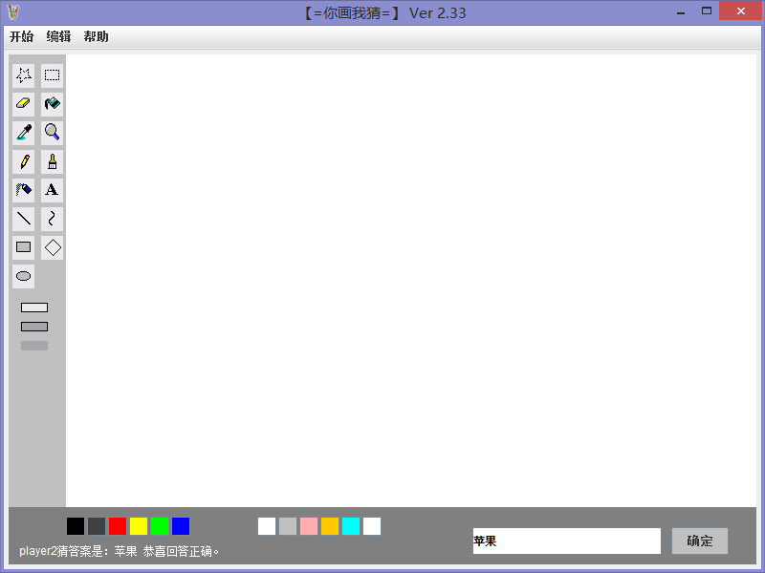

备注：
1、教师在布置需撰写实验报告的实验前，应先将报告书上的“实验题目”、“实验性质”、“实验目的”、“实验项目内容”等项目填写完成，然后再下发给学生。
2、教师在布置需撰写报告的实验项目时，应告知学生提交实验报告的最后期限。
3、学生应按照要求正确地撰写实验报告：
  - 在实验报告上正确地填写“实验时间”、“实验地点”等栏目。
  - 将实验所涉及的源程序文件内容（实验操作步骤或者算法）填写在“实验过程或算法（源程序）”栏目中。
  - 将实验所涉及源程序调试过程（输入数据和输出结果）或者实验的分析内容填写在“实验结果及分析和（或）源程序调试过程”栏目中。
  - 在实验报告页脚的“报告创建时间：”处插入完成实验报告时的日期和时间。
  - 学生将每个实验完成后，按实验要求的文件名通过网络提交（上载）到指定的服务器所规定的共享文件夹中。每个实验一个电子文档，如果实验中有多个电子文档（如源程序或图形等），则用WinRAR压缩成一个压缩包文档提交，压缩包文件名同实验报告文件名（见下条）。
  - 提交的实验报告电子文档命名为：“组号（2位数字）年级（两位数字不要“级”字）专业（缩写：计算机科学与技术专业（计科）、网络工程专业（网络）、信息安全专业（信息）、物联网工程（物联网））项目组成员（学号（八位数字）姓名）实验序号（一位数字）．doc。如第1组完成第1个Project，专业为“计算机科学与技术”专业，项目组成员有：张三（学号20115676），李四（学号20115676），王五（学号20115676），完成的课程设计报告命名为：01_10计科_20115676张三_20115676李四_20115676王五1.doc，以后几次实验的报告名称以此类推。
4、教师（或助教）在评价学生实验时，应根据其提交的其他实验相关资料（例如源程序文件等）对实验报告进行仔细评价。评价后应完成的项目有:
- 在“成绩”栏中填写实验成绩。每个项目的实验成绩按照五级制（优、良、中、及格、不及格）方式评分，实验总成绩则通过计算每个项目得分的平均值获得（平均值计算时需将五级制转换为百分制优=95、良=85、中=75、及格=65、不及格=55）。
- 在“教师评价”栏中用符号标注评价项目结果（用√表示正确，用×表示错误，用≈表示 半对半错）。
- 在“教师评价”栏中“评价教师签名”填写评价教师（或助教）姓名。将评价后的实验报告转换为PDF格式文件归档。
- 课程实验环节结束后，任课教师将自己教学班的实验报告文件夹进行清理。在提交文件夹中，文件总数为实验次数×教学班学生人数（如，教学班人数为90人，实验项目为5，其文件数为：90×5=450）。任课教师一定要认真清理，总数相符，否则学生该实验项目不能得分。最后将学生提交的实验报告刻光盘连同实验成绩一起放入试卷袋存档。

